**Задание 1**

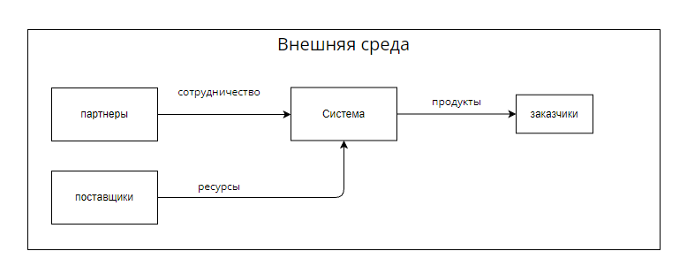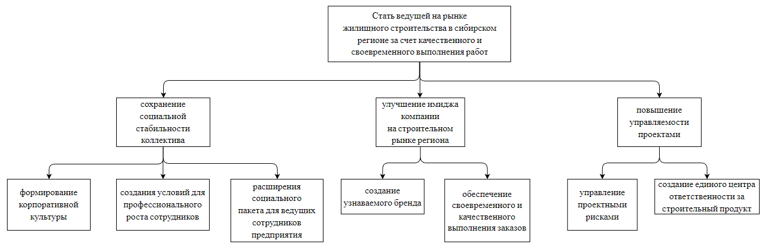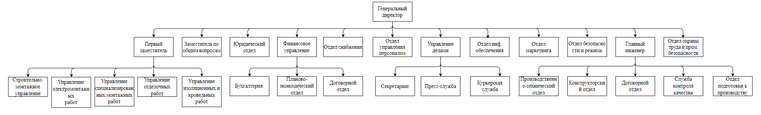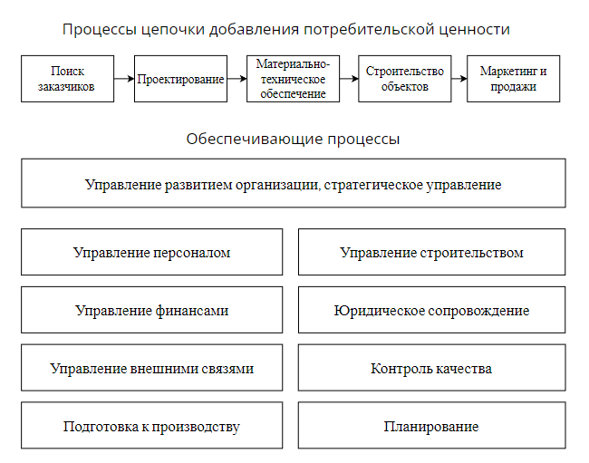

**Задание 2**

|  |  |  |  |
| --- | --- | --- | --- |
| Номер и название процесса в PCF | Отдел продаж | | |
| Процесс | Подпроцесс | Ответственный исполнитель |
| 3.3 Разработка стратегии продаж | Разработка стратегии продаж | Нет | Руководитель отдела |
| 3.3.1 Разработка прогноза продаж | Прогнозирование продаж продукции компании | Прогнозирование заключения договоров с партнерами | Руководитель отдела |
| Прогнозирование продаж продукции компаниям клиентам |
| 5.3.1.7 План предоставления услуг | Подготовка планов продаж | Координация реализации стратегии продаж | Руководитель отдела |
| 4.4.3 Управление складами | Контроль за состоянием запасов продукции на складе | Нет | Нет |
| Своевременное пополнения складских запасов |
| 3.3.4.3 Определение целевой аудитории | Выявление потенциальных покупателей продукции | Составление схем взаимодействия с клиентами, выявление их потребностей, ведение переговоров о заключении договоров. | Менеджер по работе с клиентами |
| 3.4.2.1 Определение возможностей по сотрудничеству | установление деловых контактов для дальнейших продаж | Нет | Администратор |
| 4.2.2 Выбор поставщиков и составление/поддержание договоров | Ведение переговоров с партнерами и индивидуальными покупателями | Нет | Руководитель отдела |
| 4.1.5 Планирование требований по распределению | согласование условий производства и поставки | Приём звонка клиента, партнера, определение категории клиента. Предоставление запрашиваемой информации. | Администратор |
| 4.2.2.3 Переговоры и заключение договоров | заключение договоров | Нет | Руководитель отдела, менеджер по работе с клиентами |
| 4.2.2.4 Управление договорами | Оформление договорной документации | Нет | Нет |
| 5.3.3 Завершение предоставления услуг | Контроль исполнения заказа. | Нет | Нет |
| 4.1.2 Управление спросом на товары и услуги | Проведение анализа покупательского спроса | Анализ степени удовлетворения требований и запросов покупателей по предлагаемым товарам и оказываемым дополнительным услугам. | Менеджер по работе с клиентами |
| 6.2.3 Управление жалобами клиентов | Обработка поступающих жалоб и пожеланий клиентов. | Прием и обработка писем, поступающих на электронную почту отдела продаж. | Менеджер по работе с клиентами |
| 3.2.3 Определение и управление стратегией сбыта | Создание и ведение базы данных партнеров и индивидуальных покупателей. | Изучение потребностей партнеров, оказание им консультационной поддержки. Организация доступа партнеров к информации о выпускаемой продукции. | Менеджер по работе с партнерами |